DECLARAÇÃO DE CESSÃO DE DIREITO AUTORAL

Nós, Grasiela Piuvezam, Vilani Medeiros de Araújo Nunes, Amanda Karolina Torres de Medeiros Alves, Candice Alves Esmeraldo, Mariela Samantha de Carvalho Costa, Mônica Larissa Padilha Honório, Isac Davidson Santiago Fernandes Pimenta, autores do trabalho intitulado: "IDOSOS INSTITUCIONALIZADOS E A ATENÇÃO PRIMÁRIA NO BRASIL: A PERSPECTIVA DOS PROFISSIONAIS DE SAÚDE", o qual submetemos à apreciação da Journal of Management and Primary Health Care para nele ser publicado, por meio deste instrumento declaramos que, em caso de aceitação do referido artigo por parte do periódico supracitado, concordamos que os direitos autorais a ele referentes se tornarão propriedade exclusiva do periódico sendo vedado quaisquer tipos de reprodução total ou parcial, em qualquer outra parte ou meio de divulgação impressa sem que haja a prévia e necessária autorização pelo periódico, e quando permitido, constar o competente agradecimento ao Journal of Management and Primary Health Care.

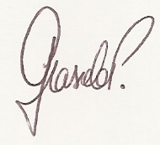
Natal, 05 de setembro de 2016.

Profa. Dra. Grasiela Piuvezam
Departamento de Saúde Coletiva
Universidade Federal do Rio Grande do Norte

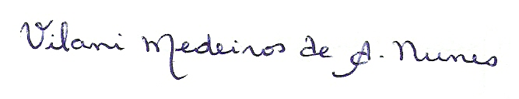
Profa. Dra. Vilani Medeiros de Araújo Nunes
Departamento de Saúde Coletiva
Universidade Federal do Rio Grande do Norte
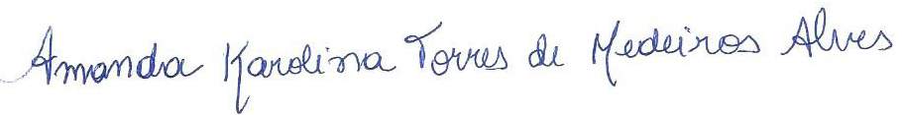
Amanda Karolina Torres de Medeiros Alves
Departamento de Medicina Integrada
Universidade Federal do Rio Grande do Norte
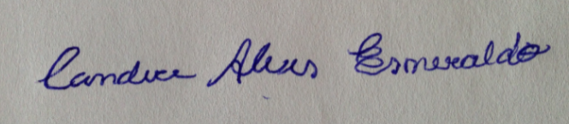

Candice Alves Esmeraldo
Departamento de Medicina Integrada
Universidade Federal do Rio Grande do Norte
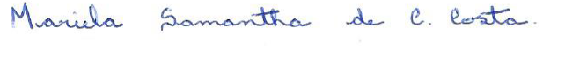

Mariela Samantha de Carvalho Costa
Departamento de Medicina Integrada
Universidade Federal do Rio Grande do Norte

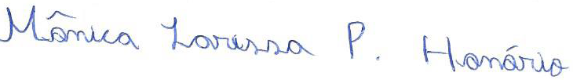
Mônica Larissa Padilha Honório
Departamento de Medicina Integrada
Universidade Federal do Rio Grande do Norte

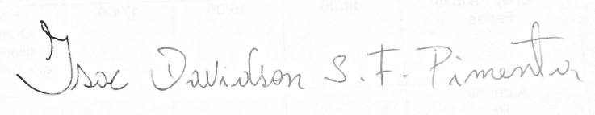
Isac Davidson Santiago Fernandes Pimenta
Departamento de Saúde Coletiva
Universidade Federal do Rio Grande do Norte

